Diego Armando Ayala Hernández

A01376727

Para mi proyecto final planeo hacer un juego estilo space invaders/galaga. Sera una sola dificultad y será infinito, acabará hasta que pierdas. Conforme pase el juego seguirán apareciendo enemigos. Cada enemigo equivale a 10 puntos y al final cuando pierdas te aparecerá tu puntuación. 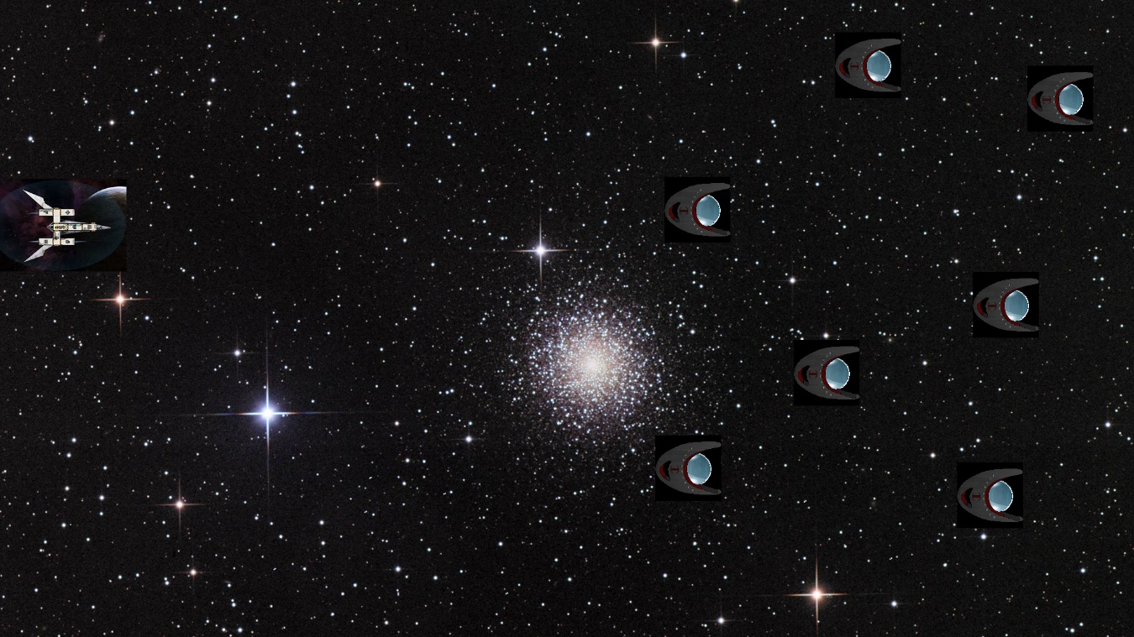

Pantalla de juego(concepto)